
S o lucio n es de Cali dad
SEDE ALMERIA
C/ Estaño 109 , Pol . Ind. Sector 20
04009 Almeria
950 225966 / 664828566 / 658773196

SEDE MALAGA
Pasaje Urbasa 6, local 2
29010 Malaga

info@limpiezasindalicas.com
www.limpiezasindalicas.com
VIVIENDA PARTICULAR EN CALLE PASEO DE ALMERIA , 63.

HEROS
A/A JOSE

En Almería , a 31 de enero de 2025

Muy sres. Nuestros:

En la medida de atender las necesidades de limpieza de sus instalaciones apreciadas a través del análisis realizado , tenemos la satisfacción de ofrecerles nuestra oferta mediante el presupuesto anexo , confiando en que éste sea de su agrado.

Sin otro particular y poniéndonos a su disposición para cuantas aclaraciones precisen al respecto , aprovecho la ocasión para saludarles atentamente.

En espera de sus noticias , atentamente

Fdo: Manuel Mateo
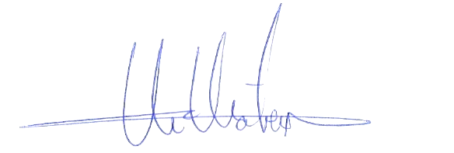

Dpto. comercial

VIVIENDA PARTICULAR EN CALLE PASEO DE ALMERIA , 63.

HEROS
A/A JOSE

S o lucio n es de Cali dad

Manuel Mateo
Manuel.mateo@limpiezasindalicas.com
Dpto. comercial de Limpiezas Indalicas
658773196 - 950225966
Almería, a 31 de enero de 2025

PRESUPUESTO Nº.- SPT00996

PRESUPUESTO PULIDO/CRISTALIZADO
DESCRIPCION DE ACTUACIÓN DE TAREAS

PULIDO DE SUELO DE VIVIENDA:

FASE 1 ::

- aplicación de piedras de desbaste mediante maquinaria industrial monofásica/trifásica en suelo de mármol de todas las estancias de la vivienda.
FASE 2 ::

- repaso y fraguado de juntas abiertas con cemento blanco y la misma maquinaria con piedra fina.
FASE 3 ::

- Pulido de filos y bordes mediante maquinaria manual y lijas de diferentes granulometrías.

ABRILLANTADO DE SUELO DE VIVIENDA:

FASE 1 ::

- aplicación de sales mediante maquinaria industrial rotativa en todos los suelos pulidos de la vivienda.
FASE 2 ::

- Cristalizado de suelo mediante maquinaria industrial rotativa en todos los suelos pulidos de la
vivienda.
FASE 3 ::

- Encerado manual de todo el suelo cristalizado y terminación mediante maquinaria industrial rotativa.

IMPORTE 1650 €
El I.V.A. se incrementará al emitir la correspondiente factura.

NOTA: El cliente se encarga de vaciar todas las estancias antes de comenzar las tareas. El cliente debe asegurar enchufe de fuerza para el uso de la maquinaria industrial ya sea monofásico o trifásico.

